

ДОЛЖНОСТНАЯ ИНСТРУКЦИЯ
ДЕЖУРНОГО ПО ОБЩЕЖИТИЮ

Версия 01

I.Общие положения
1.1. Дежурный по общежитию относится к категории рабочих.
1.2. Назначение на должность и освобождение от нее производится приказом директора колледжа по представлению заведующего общежитием.
1.3. Дежурный по общежитию является членом коллектива административно-хозяйственной части.
1.4. На время дежурного по общежитию (болезнь, отпуск, командировка, пр.) его обязанности исполняет лицо, назначенное в установленном порядке. Данное лицо приобретает соответствующие права и несет ответственность за надлежащее исполнение возложенных на него обязанностей.

II. Должностные обязанности
2.1. Дежурный по общежитию должен:
2.1.1. Руководствоваться правилами внутреннего распорядка и дисциплины;
2.1.2. Строго соблюдать правила ПБ, ТБ и производственной санитарии;
2.1.3. Регулярно осуществлять проверку целостности охраняемого объекта, исправность средств связи, системы противопожарной безопасности и тревожной кнопки;
2.1.4. При необходимости своевременно вызвать пожарную часть или сотрудников ОВД;
2.1.5. Хранить ключи от комнат на вахте в случае отсутствия проживающих в комнате;
2.1.6. Проверять документы у посещающих общежитие и делать отметку в журнале посещений»
2.1.7. Обеспечивать соблюдение режима работы общежития (ежедневно: 7:00 – подъем, 22:00 - отбой).
III. Права
3.1. Дежурный по общежитию имеет право:
3.1.1. Своевременно получать информацию об изменении режима работы охраняемого им объекта и по другим вопросам, связанным с исполнением должностных обязанностей;
3.1.2. Вносить на рассмотрение заместителя директора по административно-хозяйственной части предложения по улучшению деятельности и совершенствованию методов работы дежурных по общежитию;
3.1.3. Участвовать в обсуждении вопросов, касающихся исполняемых им обязанностей;
3.1.4. Знакомиться с решениями администрации, касающимися его деятельности.
IV. Ответственность
4.1. Дежурный по общежитию несет ответственность:
4.1.1. За ненадлежащее исполнение или неисполнение своих должностных обязанностей, предусмотренных настоящей должностной инструкцией, - в пределах, определенных действующим трудовым законодательством Российской Федерации;
4.1.2. За правонарушения, совершенные в процессе осуществления своей деятельности, - в пределах, определенных действующим административным, уголовным и гражданским законодательством Российской Федерации;
4.1.3. За причинение материального ущерба – в пределах, определенных действующим трудовым и гражданским законодательством Российской Федерации.
V. Взаимодействие
5.1. Дежурный по общежитию взаимодействует:
5.1.1. С заведующим общежитием;
5.1.2. С воспитателями;
5.1.3. С другими работниками административно-хозяйственной части;
VI. Перечень документов и записей по деятельности дежурного по общежитию
6.1. Настоящая должностная инструкция;
6.2. Трудовой договор;
6.3. Журнал регистрации посещающих общежитие.

Должностная инструкция разработана в соответствии с рекомендациями «Квалификационного справочника должностей руководителей, специалистов и других служащих», утвержденного постановлением Минздравсоцразвития России № 593 от 14 августа 2009 г.

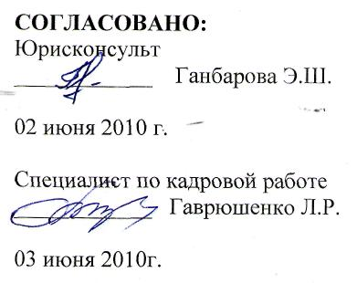
С инструкцией ознакомлен:
_______________

«____»_______________2010 г.

С инструкцией ознакомлен:
_______________

«____»_______________2010 г.

С инструкцией ознакомлен:
_______________

«____»_______________2010 г.

С инструкцией ознакомлен:
_______________

«____»_______________2010 г.

